Spaans nummer

Nieuwsblad van de Kurk
Juni 2023 1e jaargang No 10 Uitgave De Harmonie Red: j.p.van.de.sande@rug.nl

Nieuws
14 mei, Groningen Onder protest van middenstanders komt er een einde aan de ‘Wijnloop’ in Haren. Door in winkels wijn te laten proeven hoopte men op meer omzet.
13 mei, Lissabon In Portugal is een gevreesde Californische wijnziekte ontdekt, de onbehandelbare ziekte van Peirce, een neefje van de ziekte die in Z Italië de olijfbomen vernietigt. Eerst Corona en nu dit weer!
10 mei, Bordeaux Een matig jaar, dat 2011, maar de prijzen ervan stijgen nu de pan uit. Dat komt omdat voor China in 2011 het vorige ‘jaar van de haas’ eindigde, en 2023 is er ook een.

Wijn en Spanje
Nederlanders hebben al heel lang iets met Spanje. De eerste intensieve bemoeienissen vonden plaats in het jaar 1558, zo rond de dood van Karel V, de zoon van Johanna de Waanzinnige. Hij was namelijk niet alleen keizer van Duitsland en Heer van de Lage landen, maar hij erfde ook Spanje en dat werd algauw een parel aan zijn kroon. Hij werd opgevolgd door zijn zoon Philip, die zich geheel Spanjaard voelde en die hier de vervolging van protestanten en het heffen van belasting echt serieus begon aan te pakken, met 80 jaar oorlog als gevolg.
Op culinair gebied danken we aan onze Spaanse broeders de hutspot, maar zo ongeveer alle andere heerlijkheden werden verontwaardigd afgewezen, behalve de speculaas, de taaitaai en de pepernoten. Pas ergens rond 1900 kwam de waardering op voor de nobele drank uit Jerez, door de Engelsen Sherry genoemd. Heel af en toe werd er een vaatje zoete Malaga wijn geïmporteerd, maar daar hield het dan wel mee op. Pas na vijf eeuwen was het na-ijl-effect van die tachtigjarige oorlog een beetje voorbij, vooral dank zij Sinterklaas, vermoed ik.
Zo’n veertig jaar geleden dan gebeurde het: de Rioja werd een goedkoop alternatief voor de Franse wijnen en toen was de kurk van de fles.
Spanje heeft namelijk wat wijn betreft enorm veel te bieden. Er zijn honderden druivensoorten, waarvan er vele teruggaan op de Romeinse tijd, die al in 200 v.C. een bloeiende wijnproductie in Iberia tot stand bracht.
We gaan in dit nummer de Spaanse vaten tot op de bodem peilen. Laten we maar eens beginnen met een selectie van typisch Spaanse wijnen.

Introductie Spaanse wijnen
Zo’n vijftig jaar geleden dronk half Nederland, inclusief haar koningin, Spaanse wijn, meestal zonder dat te besef-fen. Die wijn kwam van Albert Heijn en heette Medium Dry Sherry. Juliana dronk natuurlijk droge sherry, maar het glas was wel degelijk nat, al kwam er geen regenwater in.
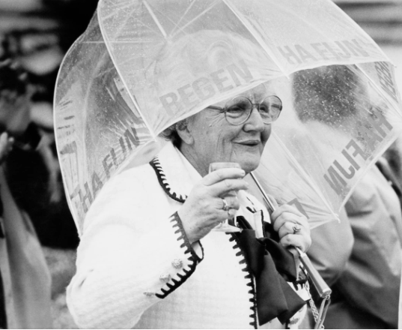
Haar onderdanessen dronken op verjaardagen graag zoete wijn en als ze geluk hadden was dat Malaga wijn. Nog steeds een zoete zaligheid. En daarmee was het dan wel uit met de Spaanse dranken.
In de jonge jaren zestig trokken de wat avontuurlijker pu-bers, zeg maar de protobackpackers, naar Torremolinos, toen een schilderachtig vissers-dorpje en bezorgden zich hoofdpijn door keiharde land-wijn uit Bota’s, geiteleren zakken, te drinken.
Geleidelijk werd de Franse wijn duurder en kwam er plaats op de markt voor anderen. Hierbij hielp het dat er in Spanje een gebied was dat heel erg probeerde om de Bor-deaux na te doen. Dat was het proberen waard voor de wijnhandel. Dat gebied heette Rioja en zo werd dat de eerste en nog steeds bekendste Spaanse rode wijn in Nederland. Die eerste Rioja’s werden een jaar of zo opge-slagen in nieuwe Spaans eikenhouten vaten. Die vaten verloren zo iets van hun heftigheid en werden daarna traditioneel duur doorverkocht aan chateaux in de Bordelais, die een wat mildere houtsmaak wensten. De krachtige houtsmaak van de Rioja was niet te bestrijden door het vanille te noemen, dus alleen de zeer geharde drinkers zetten door. Pas toen men ontdekte dat vanille ook door een netje houtkrullen in de wijntanks te hangen kon worden opgewekt, werd die handel niet meer zo makkelijk en harmonisch. Vanaf de jaren tachtig werd daardoor het assortiment Spaanse wijnen steeds normaler.

Spaanse wijngebieden
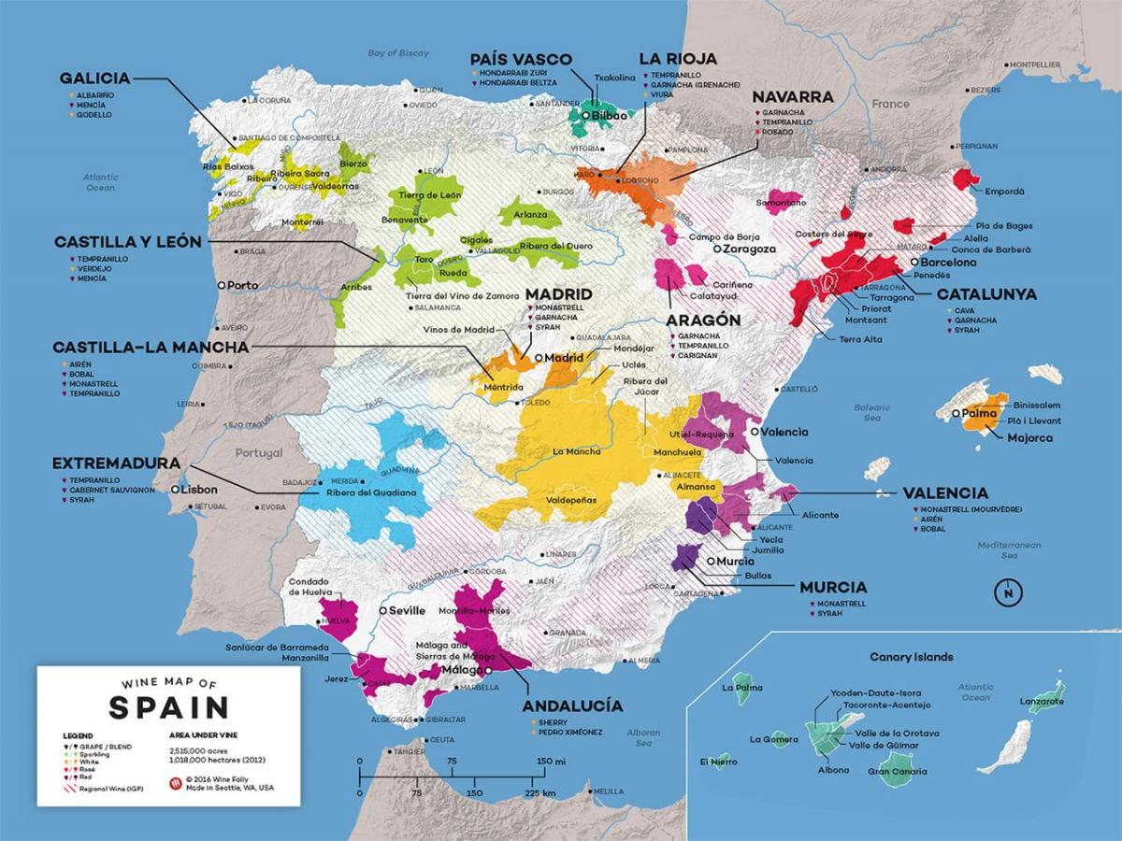

Dit is wel zo ongeveer de duidelijkste kaart. Mijn favo-rieten, Toro (rood) en Rueda (wit) zijn alleen met een beetje vergroten (een zeer Spaanse gewoonte) op te spo-ren. Ze zien er uit als groene vlekjes. La Mancha, waar ook Don Quichotte vandaan kwam, is die grote gele vlek onder Madrid. De lila streek onder Barcelona is de moeder van alle Cava’s en de plek waar Torres heerst
Elke streek heeft zijn eigen favoriete soorten druif, wat met 198 officiële en 600 onofficiële soorten geen wonder mag heten. Toch is de Tempranillo, de druif van de Rioja, misschien vanwege zijn vroege succes, overal in Spanje wel erg goed vertegenwoordigd.

De belangrijkste Witte druiven en hun streek van oor-sprong zijn:

Airen | Wit | Valdepenas en Mancha
Albarino | Wit | NW Spanje
Macabeo (Viura) | Wit | Rioja & Catalonie
Palomino | Wit | Jerez & algemeen
Pedro Ximenez | Wit | Jerez
Verdecho | Wit | Rueda

De belangrijkste Blauwe druiven zijn:

Bobal | Rood | Valencia
Carinena (Mazueleo) | Rood | Rioja
Garnacha | Rood | N.Spanje
Graciano | Rood | Rioja
Monastrell | Rood | algemeen
Mourvedre | Rood | Valencia & Catalonie
Tempranillo | Rood | Rioja

De witte druiven worden in het algemeen voor witte wijn gebruikt, de blauwe voor de rode, als u begrijpt wat ik bedoel. Voor meer en uitgebreidere informatie gaat U het beste naar https://spanjewijn.nl/druiven-soorten of u tikt op https://tinyurl.com/2tameddm

Prijsvraag
Wijn en Partnership

Het is mij niet duidelijk waar dit op slaat. Onder de inzenders met de beste verklaring wordt een flesje Spaanse prachtwijn verloot en hun verklaring wordt in het volgende nummer gepubliceerd.
De vorige prijsvraag: De meest romantische wijn? is gewonnen door Armand Jennekens. Hij kan zijn prijs op het bekende adres ophalen.

Het eerste slokje van Hans van de Sande

Toen ik zo’n 16 jaar was hadden we een vriendenclubje dat afwisselend bij een van ons thuis samenkwam. In dit geval was die ‘een van ons’ de zoon van een tandarts die een welvoorziene wijnkelder had. Op een gegeven moment stapte vader de kamer binnen met een fles wijn en glazen in zijn hand. ‘Zo, dan drinken jullie nu maar eens iets echt lekkers’ sprak hij en zette een bestofte en ontkurkte fles Chateau Neuf du Pape op tafel.
Op slag was ik geïnteresseerd. Ik had wel wijn gedronken, de mandflessen Chianti spraken me wel aan, maar of het nou lekker was? Ik wist wel een beetje van beroemde wijnen, maar had er nog nooit een geproefd.

Dat eerste glas echt goede wijn zal ik nooit vergeten, ik kan het in gedachten nog steeds proeven.

Het Spaanse etiket
DO betekent gecontroleerde afkomst, DOC is nog wat hoger. Als er Joven op staat is de wijn jong, Crianza (Opgevoed) is op fust gerijpt, Riserva is Crianza voor twee jaar en Gran Riserva is vijf jaar gerijpt.

Weerbericht uit wijngebied
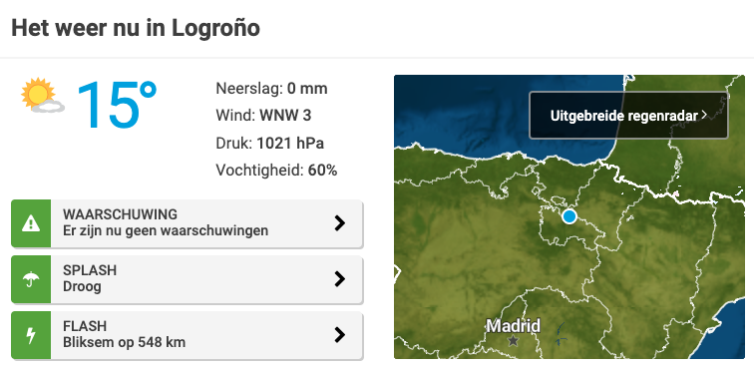

Klein maar fijn: Toro wijn
Ten Noordwesten van Madrid ligt een klein oud wijnge-bied, waarvan de bekende wijnadvocaat Robert Parker al 40 jaar geleden zei dat het klein was, maar een grote toekomst had.
"It is being called one of the last unexploited patches of superior grape growing terroir in Europe, with decades-old vines and a mature winemaking culture. The conditions are right, in terms of nature and of man".
Nou daar had ie gelijk in! Op dit moment zijn de Toro wijnen vaak nog te betalen, maar de grote wijnhuizen (bv. Vega Sicilia, Marques de Riscal, of Lurton) kopen meer en meer wijngaarden op, zodat er nu al door sommige wijnen de 100 euro grens, (per fles) overschreden wordt. Maar voor 3,99 is hij soms onder de naam Tulga bij de Lidl te koop. De druif is een variant van Tempranillo, die hier Tinto de Toro heet.
Een niet onbelangrijkste factor in de ontwikkeling van deze wijn was de nabijheid van Salamanca waar Spanje's oudste nog bestaande universiteit (1215) gevestigd is. Geleerden hebben goede wijnen altijd als verhelderend ervaren en klandizie van geleerden is nooit slecht voor de kwaliteit.

Poetisch historisch Feuilleton #2

Dit is het tweede couplet van een lang gedicht van de 19e eeuwse jonggestorven dichter-dominee P.A.de Genestet. Het behandelt enkele culinaire aspecten van het studentenleven rond 1850 en viert de liefde die vriendschap heet. Een aanrader om gloedvol voor te dragen bij een geslaagd vriendendiner.

Epikurisch feestgezang
Blazende wangen en smakkende lippen,
Azende blikken op aadlijke snippen,
Gouden fazanten en druipende kluif,
Oude, gemerkte, gezegende druif!
Heilige schotels van bruine pasteien,
Veilige feestdisch en gladde geleien,
Geuren en fleuren van ’t blinkend festijn,
Keuren van spijzen en kleuren van wijn!

Word vervolgd

De wijn
El vino español viene en dos tipos, el blanco y el tinto.

Spaanse wijn en haar opdrinking
In Spanje is men niet zo van het ultrafijne kristal op breekbare steel. De drinker doet dat eigenlijk overal, maar zeker in de bodega’s, uit een soort grof waterglas, behalve in regio’s waar het toerisme heerst. Die toeristen drinken overigens normalerwijze bier en Sangria, maar als ze in een restaurant terechtkomen krijgen ze hun wijntje meestal wel in een normaal glas. In hele dure restaurants is dat natuurlijk vanzelfsprekend, daar heerst de internationale smaak in veel, zo niet in alles.
Er zijn echter meer mogelijkheden in Spanje en wel de Bota, een leren zak met een spuitmondje er op en de Porron, een Catalaanse glazen karaf met een lange tuit. Beide drinkmiddelen spuiten de wijn direct het keelgat in, wat in het verleden een voordeel was, gezien de toen-malige kwaliteiten van de traditionele wijnbouw. Nu echter de Spaanse wijnen verbazend in kwaliteit verbeterd zijn, is het dikwijls jammer om niet te proeven en dient men zich intensief te trainen in het gebruik.

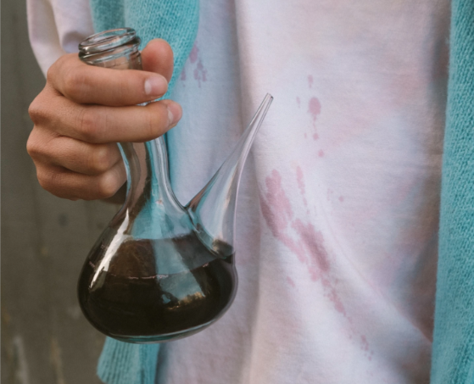
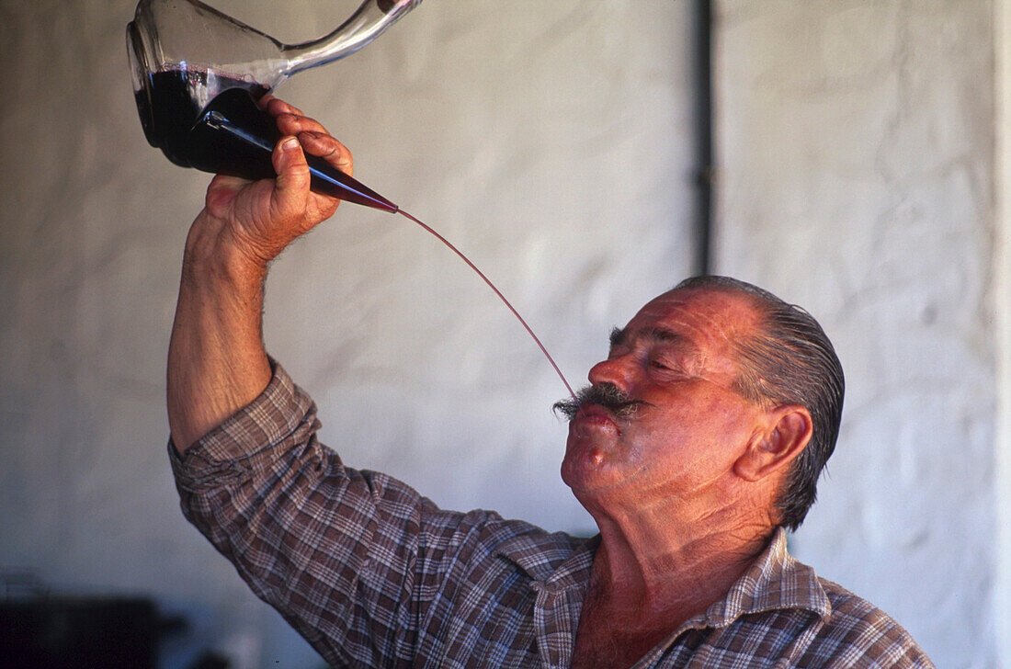
Links de getrainde porron-drinker, rechts de beginner.
Nu iets over de Bota en zijn nog authentiekere Baskische zuster de Zahato. Meestal bestaat hij uit geitenleer, dat in de klassieke uitvoering van binnen bekleed was met de blaas van de geit. De tuit was van geitenhoorn, het geheel was dus niet zo heel erg vegan. Ondanks de voering bleef er toch een afschuwelijke smaak aan de aldus geconsumeerde wijn hangen, zeker als de zak van binnen met teer behandeld was, zodat het recht in de keel spuiten een nog groter voordeel was dan bij de porron.
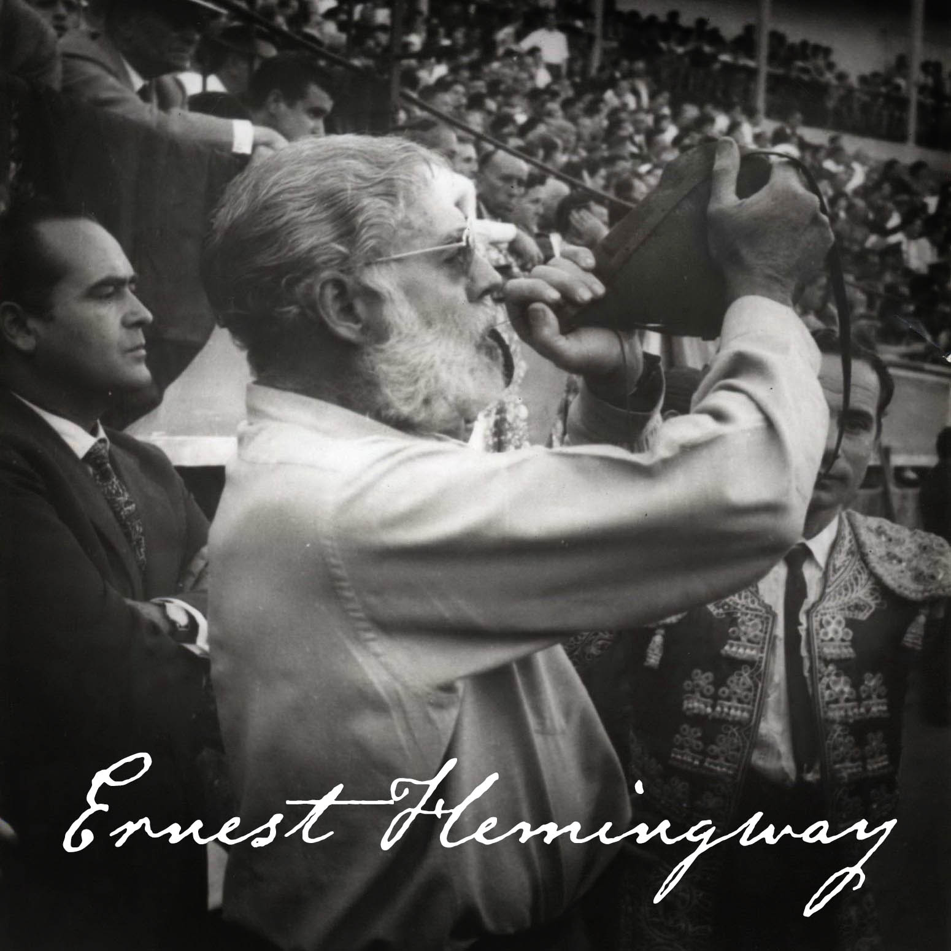
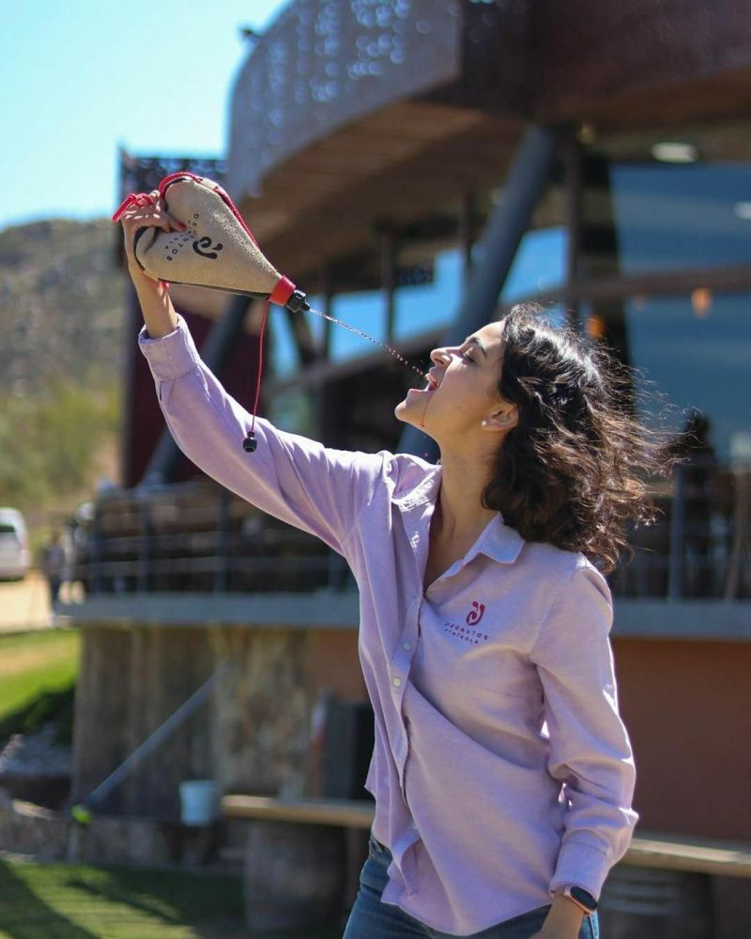

Hierboven enkele beelden van Bota gebruikers, eén beroemd en de ander gewoon een leuk meisje. Ze heeft uit voorzorg een toiletje aangetrokken waar je de wijnvlekken niet zo op ziet. Hemingway, in wit pak gestoken, tracht de vlekken op andere wijze te voorkomen, namelijk door de tuit in de mond te nemen, wat het gevaar voor besmetting bij het doorgeven van de bota aanzienlijk verhoogt.

Grote wijnhuizen

U weet natuurlijk dat de 4 grootste wijnproducerende landen zijn: 1) Italie (45 milj. Hectoliter) 2) Spanje (35 milj. Hl) 3) Frankrijk (34 milj Hl) en de VS (24 milj Hl). Maar wie zijn nu de grote spelers in het land waar we het in dit nummer over hebben?
De grootste is de Garcia Carrrion groep, die bijna een derde van de Spaanse wijn produceert. Van origine is dit een Catalaanse wijnmaker, die sinds 1870 groot is geworden door Spaanse wijn te leveren aan het door de phylloxera verwoeste Frankrijk. De wijnen die ze maken en verkopen komen uit heel Spanje en zijn vaak van gemiddelde kwaliteit. Hieronder ziet u een opname van een van hun wijnfabrieken.

De tweede in grootte is Freixenet, Catalaanse producent van 5 milj Hl Cava. De derde in grootte is Felix Solis, die uit de Valdepenas stamt en onder meer bekend is door de wijn Mucho Mas. De vierde is Torres, in Nederland goed bekend en leverancier van voornamelijk Calalaanse Penedes wijnen. Gonzales Byass, de sherrymaker neemt de vijfde plaats in met 2 milj Hl. en de rest schenk ik u.
Merken als Marques de Caceres en Campo Viejo (Rioja) of Codorniu (Cava) zijn hier ook bekend maar tellen in dit economische geweld niet echt mee.
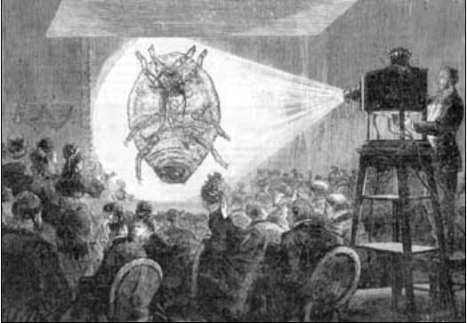
Zo zijn er natuurlijk nog wel meer merken, maar het wordt eigenlijk pas echt spannend wanneer we wijnen gaan zoeken van kleinere producenten, die hun opbrengsten niet aan de grote wijnhuizen verkopen, maar er zelf iets van proberen te maken. Dat lukt soms verbazend goed.
Kleinere streken als Rueda of Ribera del Duero blinken uit door de vele enthousiaste jonge producenten,maar ook in andere streken is er een grote kwaliteitsslag aan de gang.
Dat brengt automatisch ook een stijging van de prijzen met zich mee, en dat strookt niet geheel met het image van de Spaanse wijn: ‘Veel wijn voor weinig geld’. Toch maar eens proberen.

Witte wijnen van Spanje

In Spanje worden prachtige witte wijnen gemaakt. Vele daarvan zijn hier niet of nauwelijks bekend, Wie drinkt er nu nog Sherry, bijvoorbeeld, of witte Malaga wijn?
Nee, in wezen willen veel mensen een wijn die behoorlijk wat lijkt op de terraswijn bij uitstek: de chardonnay, maar dan een die de frisse uitstraling heeft van een Sauvignon blanc. Nou, dat soort wijnen maakt Spanje veel en vaak verrassend lekker. Heeft U wel eens een witte Rioja geproefd, een Verdejo uit Rueda, of een Rias Baixas, fris van de Atlantische zeekust? Beslist eens doen en dan vooral niet de allergoedkoopste nemen.

De band Spanje-Frankrijk

Iberia, of Spanje, is als wijngebied ouder dan Frankrijk. De Phoeniciers en later de Romeinen hadden er al uitgebreide wijngaarden. De latere Romeinse wijngaarden in Gallië, of Frankrijk waren echter succesvoller en vertoonden ook een grotere veerkracht tegen de invloeden van klimaat en geschiedenis. Vandaar dat in de 19e eeuw de Spaanse wijn uitsluitend lokaal werd geteeld en gedronken en Frankrijk een bloeiende export had.
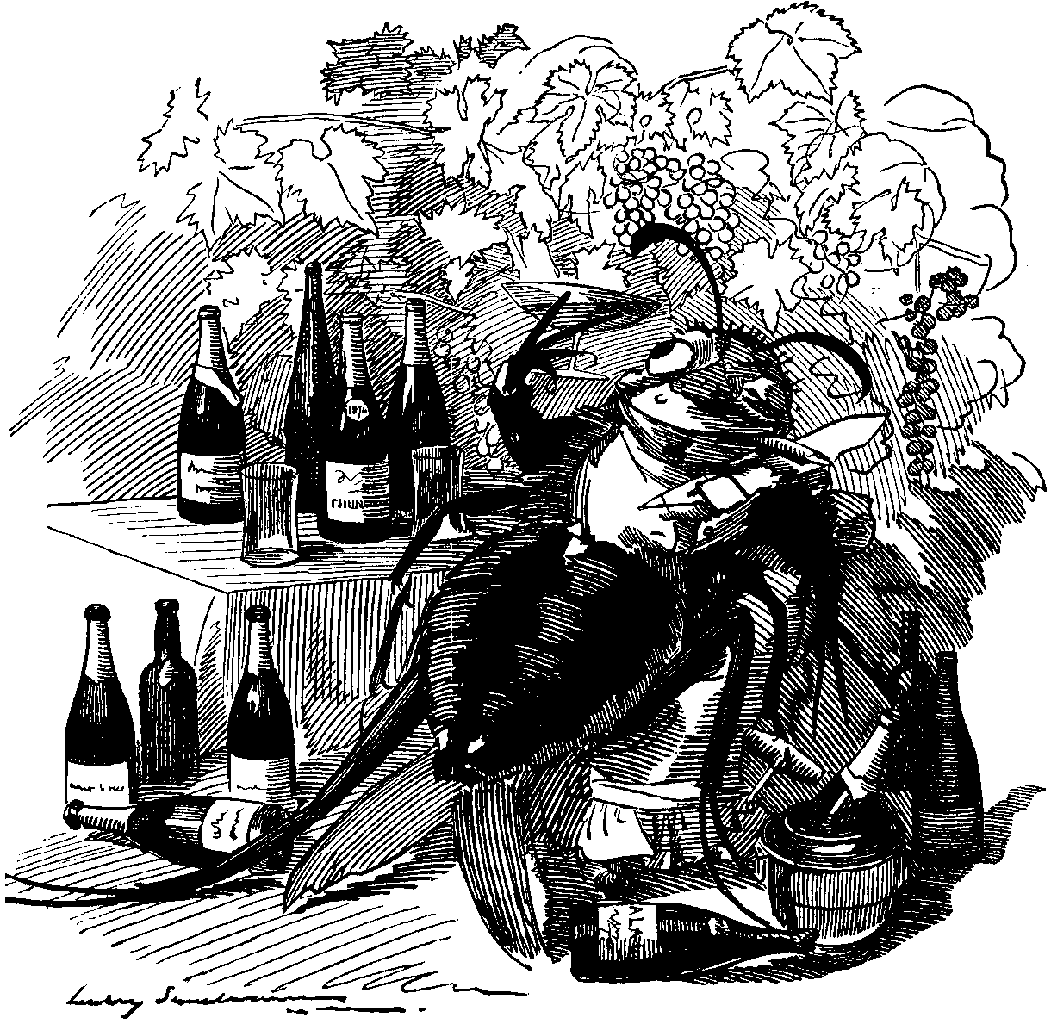
Hiervoor beschreef ik hoe het trans-Pyreneische contact verliep: De uitgestrekte eikenbossen leverden wijnvaten, die eerst enkele jaren in Spanje gebruikt werden en dan als ‘ingereden’ vat aan de Fransen verkocht.
De komst van een Ame-rikaans insect, de druif-luis Phylloxera, veran-derde dit echter. Vanaf 1863 begon de verwoes-ting van de Franse wijn-bouw, tot rond 1890 nog maar 30% van de pro-ductie gehaald werd. In Spanje echter duurde het veel langer voor de Amerikaanse luis toesloeg, zodat veel Franse wijnboeren naar Spanje uitweken. Ze kwamen niet alleen, maar brachten ook veel kennis mee, zodat in Noord-Spanje, vooral in de Rioja en rond Barcelona, de kwaliteit van de wijnen spectaculair steeg.
Toen rond 1900 in Frankrijk de epidemie overwonnen was door het gebruik van Amerikaanse onderstammen, die resistent bleken, sloeg de luis pas echt toe in Spanje, maar de netwerken van wijnboeren bleven desondanks bestaan. Hier ligt de belangrijkste reden voor de populariteit van de Rioja als wijnstreek: ze was, dank zij de druifluis, de eerste die moderne technieken van wijn bouw gebruikte. Inmiddels is de achterstand van de rest van Spanje ingehaald, maar dat was voor een belangrijk deel aan Franse savoir-faire te danken.

